COLEGIO INMACULADA CONCEPCIÓN
Año 2011
CONCEPCIÓN
PRUEBA DE DIAGNÓSTICO, LENGUAJE.
MAPA DE PROGRESO LECTURA Y ESCRITURA
NIVEL 1 y 2.

NOMBRE: _______________________________________________
CURSO: ___________ FECHA: _______________ NOTA:

PUNTAJE TOTAL PRUEBA: 54 p. PUNTAJE TOTAL ALUMNA___________
Objetivo: Leen de manera comprensiva diversos textos.
Demuestran lo aprendido.
- Observa la siguiente imagen, inventa a partir del dibujo un cuento con sus partes correspondientes: (7 puntos)

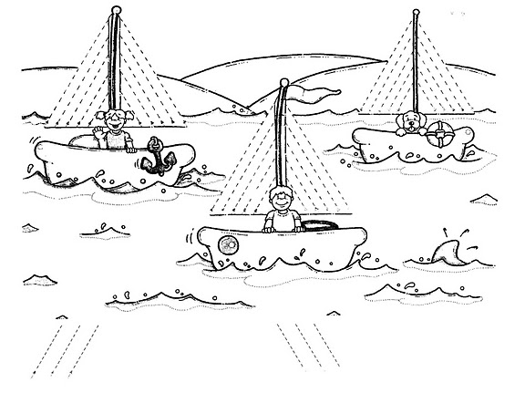

_____________________________

- Observa las imágenes y escribe un adjetivo calificativo para cada una: (4 p.)
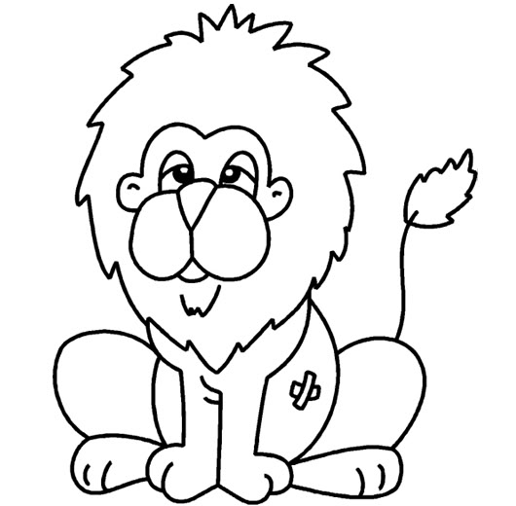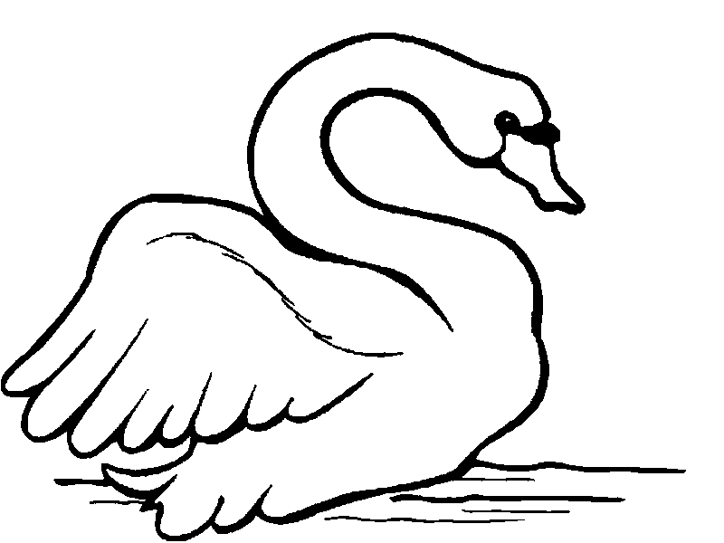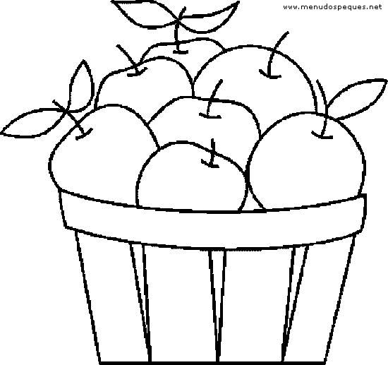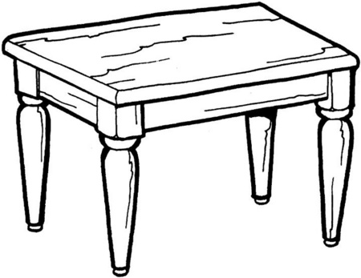

_______________ _______________ _______________ _______________
- Escribe sustantivos propios que comiencen con las siguientes letras: (6 puntos)

A___________ L___________ J__________

N___________ R __________ D__________

- Lee el siguiente texto y responde las preguntas: (10 puntos)
Yo quiero reír.

Yo quiero reír.
No quiero llorar.
Yo quiero sentir
el verde del mar.

El verde del mar
y el azul del cielo.
Yo quiero, yo quiero
tal vez navegar.

Sí, sí, navegar
arriba, en el cielo.
Tratar de volar
de espaldas al suelo.

Un pájaro, un pez,
yo quisiera ser
y poder cruzar
las nubes y el mar.
Leo poemas
Leer y conocer Antonio García Teijeiro.

- ¿Qué sentimientos se expresan en el poema?

___________________________________________________________________

- ¿Qué dice el hablante lírico acerca del mar?

___________________________________________________________________

- ¿Qué quiere el hablante lírico?

- ¿Cuántas estrofas tiene el poema?

- ¿Cuántos versos tiene el poema?

___________________________________________________________________

- Une las palabras con su sinónimo y antónimo correspondiente: (6 puntos)
sinónimo palabras antónimo
simple sencillo fealdad
generoso belleza complicado
hermosura bondadoso egoísta

- Lee el siguiente texto y responde: ( 5 puntos)
Los pingüinos reciben el alta
Rehabilitados, los plumíferos son liberados en costa de Ciudad del Cabo

Voluntarios internacionales y locales han liberado a 90

pingüinos africanos después de rehabilitarlos durante un mes,
tras haber sido cubiertos de petróleo en una playa de Ciudad
del Cabo, Sudáfrica, el mes de abril pasado. La Fundación
del Sur de África para la Conservación de Pájaros costeros
(SANCCOB) recibió más de 400 pingüinos africanos cubiertos
de petróleo de playas e islas junto a la costa de Ciudad del
Cabo en las últimas seis semanas. El petróleo provenía de
barcos que navegaban junto a la costa. Los animales fueron
rescatados y reintegrados a su hábitat natural.
4. ¿Dónde ocurrieron los hechos?
A. En América.
B. En SANCCOB.
C. En Ciudad del Cabo.
D. En Fundación del Sur.

5. En la siguiente oración, ¿qué palabra designa una acción?
“El petróleo provenía de barcos”.
A. petróleo
B. barcos
C. provenía
D. de

1. ¿Qué tipo de texto es el leído?
A. Poema
B. Cuento
C. Noticia
D. Entrevista

2. ¿De quiénes se habla?
A. De los voluntarios.
B. De los pingüinos.
C. De los africanos.
D. Del petróleo.

3. ¿Cuándo ocurrieron los hechos?
A. En julio.
B. En abril.
C. En mayo.
D. En marzo.

- Lee el siguiente texto y responde: ( 2 puntos)
La servidumbre del perro.
Se encontró un lobo con un corpulento perro sujeto por un collar, y le preguntó:
—¿Quién te ha encadenado y quién te ha alimentado de esa forma?
—Mi amo, el cazador —respondió el perro.
—¡Que los dioses nos libren a los lobos de semejante destino! Prefiero morir de hambre
a tener que cargar tan pesado collar. Y el lobo se arrancó por los cerros.

Vale más el duro trabajo en libertad, que el placer en esclavitud.
2.¿Para qué sirven las palabras destacadas en negrita?
A. Para nombrar
B. Para describir
C. Para indicar acciones.

1.¿Qué tipo de texto es el leído?
A. Fábula
B. Cuento
C. Noticia
D. Entrevista

- Lee el siguiente texto y responde: ( 3 puntos)
Cobquecura, 15 de agosto de 2010
Estimado Director:
Debido al viaje que nuestro curso está organizando para conocer el Palacio de la Moneda, solicitamos su autorización para realizar distintas actividades dentro de la escuela para reunir los fondos necesarios.
Se despide de usted,
Marina González,
Presidenta de curso
- ¿A quién está dirigida la carta?

___________________________________________________

- ¿Cuál es el propósito de la carta?
___________________________________________________

- Lee el siguiente texto y responde: (11 puntos)
Controversia de los colores.
(Los colores azul, rojo y verde entran al escenario, ambientado como un gran jardín,
con mucho orgullo y miran a los demás colores con desprecio. En el medio está
parado el Juez. Todos los colores empiezan a decir su propio color.)
El Juez: ¡Basta! A ver, ¿de qué se trata esta controversia?
Azul: Señor Juez, soy el color azul, el favorito de la gente.
Rojo: Señor Juez, soy el color rojo, el signo del amor y la pasión.
Verde: Señor Juez, soy el verde, color de la esperanza, de la felicidad.
El Juez: ¿Pero cuál es la razón de la disputa?
Azul: Por mi gran belleza, soy superior a los demás colores.
Rojo: Señor Juez, los niños están especialmente atraídos por mi color; por ello los
seres humanos me escogen a mí, diciendo que soy el mejor color del mundo.
Verde: Soy el color de la vida. Por ello soy el color favorito de toda la gente.
El Juez: (Bajándose de la banca.) ¡Basta! (Agarrando su cabeza.) ¡Esta discusión
es ridícula! Cada uno de ustedes es una manifestación de la naturaleza. Todos
son necesarios para crear el mundo de la belleza que nos rodea. La variedad
es lo que crea la belleza. Entonces, todos ustedes son importantes.
(Los colores se reúnen y cantan y bailan.)
1¿Cuál es el título de la obra? (1 punto)

_________________________________________________________________________

2¿Quiénes son los personajes de la obra? (4 puntos)

_________________________________________________________________________

3¿Dónde transcurre la obra? ¿Cómo lo sabes? (2 puntos)

_________________________________________________________________________

4¿Qué problema se presenta? ¿Cómo se resuelve? (2 puntos)

_________________________________________________________________________

5¿Cuál es la actitud de los personajes en el desenlace? ¿Cómo lo sabes? (2 puntos)

_________________________________________________________________________

